Тематический уголок
«75-летие Великой Победы»
В преддверии празднования Дня Победы создан тематический уголок» с целью формирования патриотических и чувства гордости за подвиг нашего народа в Великой Отечественной войне у детей старшего дошкольного возраста.
При создании тематического уголка были использованы символы Дня Победы: георгиевская лента, красная гвоздика, макет вечного огня, созданный детьми из тико- конструктора.
Для всестороннего раскрытия темы были собраны папки «Песни военных лет», «Стихи о дне Победы для детей» и детские книги разных авторов, рассказывающие о ВОВ с целью расширения представлений детей о Великой Отечественной войне.
Во время работы тематического уголка планируется проведение тематических недель:
- «Города- герои»
задачи: дать детям понятие «город-герой», расширить представление детей о мужестве, героизме и сплоченности народа, защитившего свою Родину.
- «Юные герои Великой Отечественной войны»
задачи: расширять представления детей о юных защитниках Родины и событиях Великой Отечественной войны, уточнить понятие «подвиг».
- «Памятники ВОВ родного города»
задачи: показать, как русский народ помнит и чтит память героев Великой Отечественной войны, воспитывать любовь к родному городу.
В уголке присутствует информационный, демонстрационный и дидактический материал по данным темам.

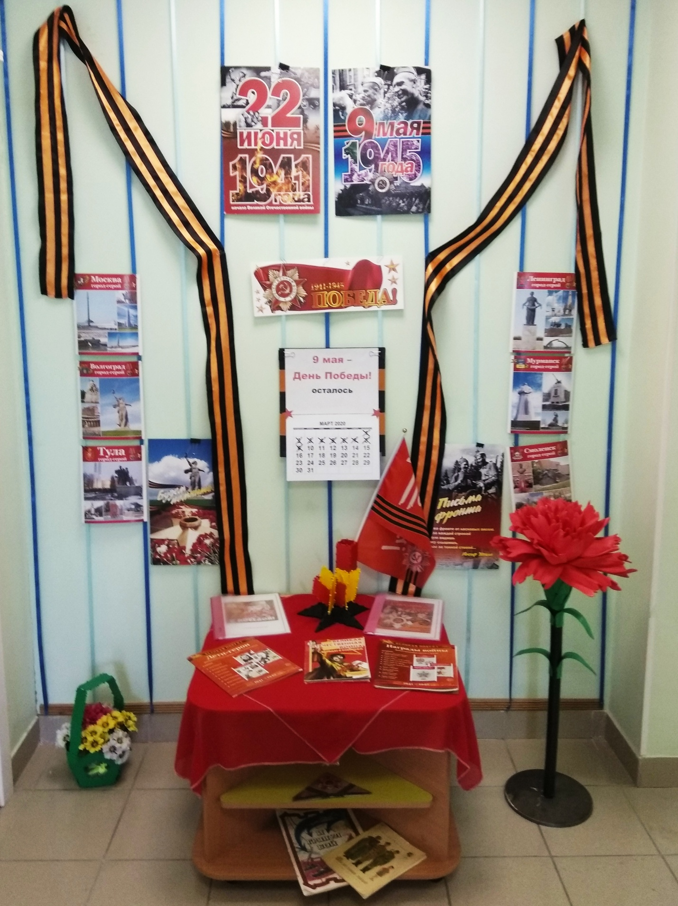

- Ежедневная работа с календарем обратного отсчета до Дня Победы.
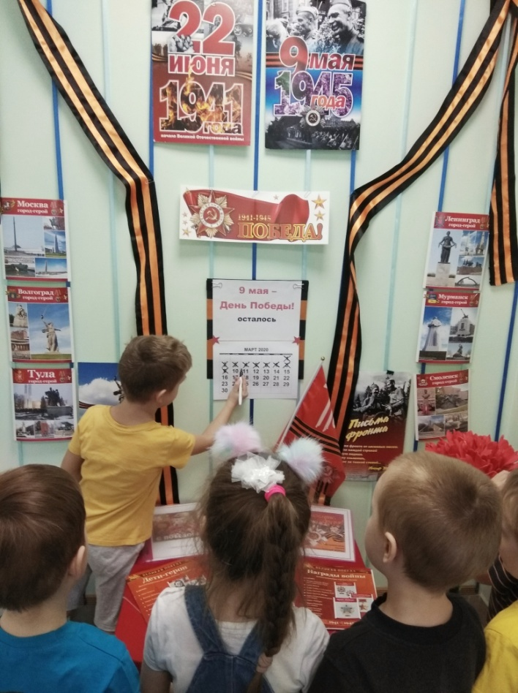
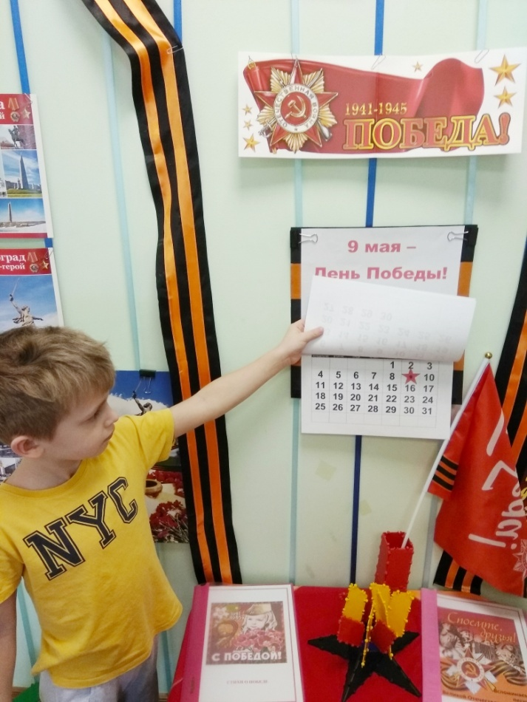
- Создание из конструктора композиций «Вечный огонь» и «Корзина для цветов»
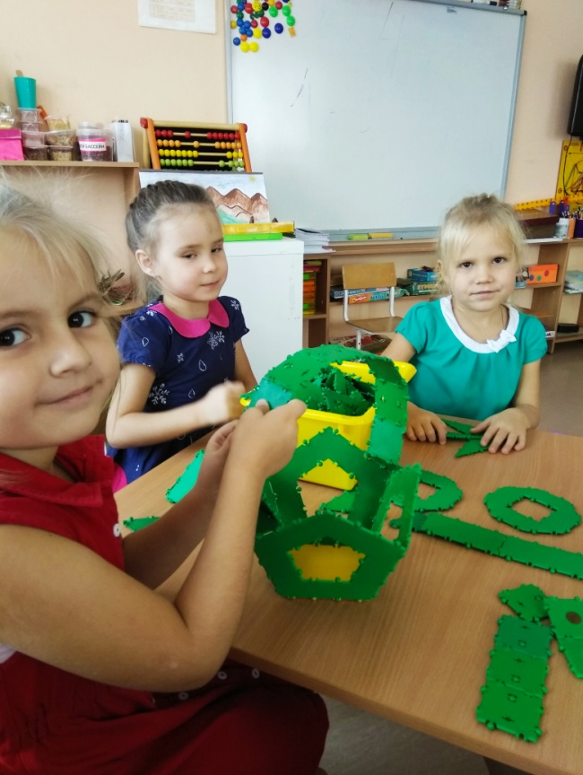
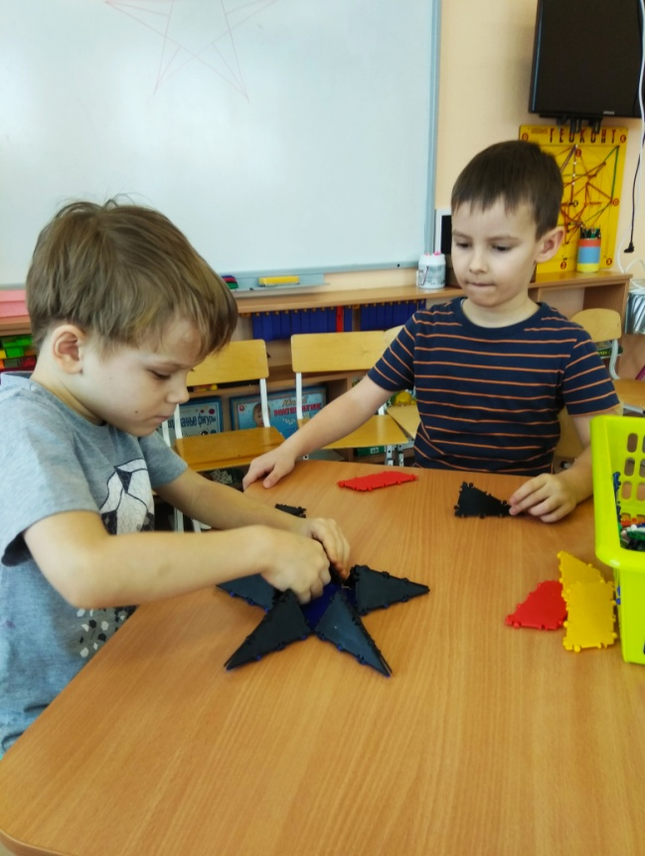

3.Просмотр видеофильма «Юные герои ВОВ»
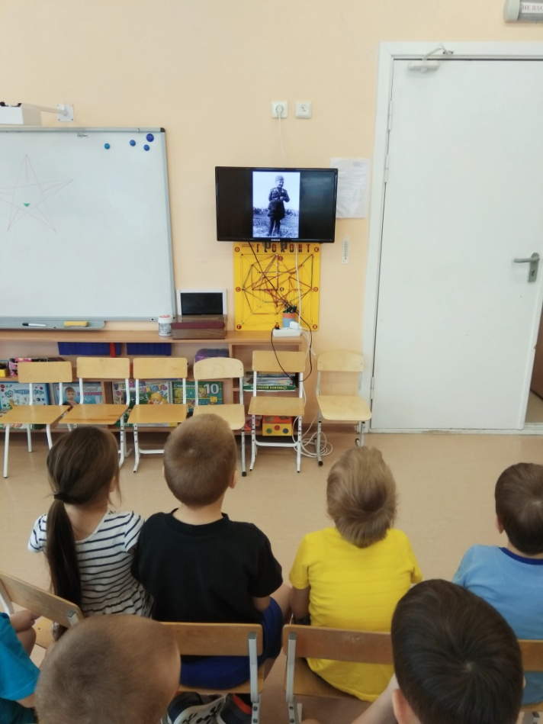
- Знакомство с детскими книгами о ВОВ

